**BAB III**

**METODOLOGI PENELITIAN**

* 1. **KERANGKA KERJA PENELITIAN**

Kerangka kerja penelitian adalah suatu hubungan atau kaitan antara tahapan satu terhadap kerja lainnya dari masaah yang telah diteliti. Kerangka kerja penelitian juga merupakan suatu siklus. Kerangka kerja penelitian ini dikerjakan secara bertahap dan berstruktur.

Untuk membantu dalam penyusunan penelitian ini, maka perlu adanya susunan kerangka kerja (*frame work*) yang jelas tahapan-tahapannya. Kerangka kerja ini merupakan langkah-langkah yang akan dilakukan dalam penyelesaian masalah yang akan dibahas. Adapun kerangka kerja penelitian yang digunakan dapat dilihat pada gambar 3.1. berikut :

Studi Literatur

Pengumpulan Data

Perancangan Sistem

Implementasi

Pembuatan Laporan

Identifikasi Masalah

**Gambar 3.1 Kerangka Kerja Penelitian**

Berdasarkan kerangka kerja penelitian yang telah digambarkan 3.1 maka dapat diuraikan pembahasan masing-masing tahap dalam penelitian adalah sebagai berikut :

* + 1. **Identifikasi Masalah**

Pada tahap mengidentifikasi masalah, dilakukan peninjauan pada obyek penelitian yang di lakukan di SMK Dharma Bakti 4 Kota Jambi. Mengamati secara lebih mendalam dan mencari informasi-informasi kekurangan pada sekolahan tersebut, sehingga penulis menemukan permasalahan yang ada pada SMK Dharma Bakti 4 Kota Jambi berkaitan dengan topik penelitian.

* + 1. **Studi Literatur**

Pada tahapan ini penulis menambah wawasan guna mendapatkan sebuah topik yang layak diangkat sebagai sebuah penelitian dengan mempelajari dan memahami teori dan konsep dimana penulis banyak melakukan penelitian pada buku-buku referensi, jurnal, dan internet.

* + 1. **Pengumpulan Data**

Pada tahap ini yang dilakukan adalah mengumpulkan berbagai data berkaitan dengan penelitian. Teknik pengumpulan data yang digunakan yaitu dengan wawancara, *observasi*, dan Penelitian pustaka. Dalam hal ini penulis melakukan pengumpulan data dengan cara sebagai berikut:

1. Pengamatan Langsung (*Observation*)

Pada metode ini penulis mengamati secara langsung sistem yang sedang berjalan di SMK Dharma Bakti 4 Kota Jambi, dengan cara ini penulis mengamati langsung bagaimana cara kerja sistem pada sekolah tersebut. Dengan itu peneliti dapat mengambil kesimpulan dan menemukan apa masalah–masalah yang terjadi.

1. Wawancara ( *Interview*)

Metode pengumpulan data yang dilakukan oleh penulis secara tatap muka antara penulis dengan narasumber, yaitu kepada pihak-pihak sekolah yang terkait di SMK Dharma Bakti 4 Kota Jambi. Hal ini dilakukan agar penulis dapat memperoleh informasi langsung secara tepat.

1. Penelitian Pustaka (*Library Research*)

Untuk mengakuratkan pendapat dalam menganalisa dan mengevaluasi hasil penelitian dilapangan. Penulis banyak mencari data-data dari beberapa sumber buku dan *website* di internet yang sesuai dengan permasalahan yang dihadapi. Sehingga menghasilkan suatu informasi yang akan digunakan dalam membantu penyelesaian penelitian.

* + 1. **Perancangan Sistem**

Dalam tahapan perancangan sistem penulis menggunakan model *waterfall*. Metode *Waterfall* merupakan sebuah pendekatan sistematis dan sekuensial melalui tahapan – tahapan yang ada untuk membangun sebuah perangkat lunak. Penulis memilih untuk menggunakan metode *waterfall* dalam melakukan perancangan sistem dikarenakan penerapan yang lebih mudah dan sistematik.

Adapun model *waterfall* yang digunakan terlihat pada gambar 3.2 sebagai berikut :

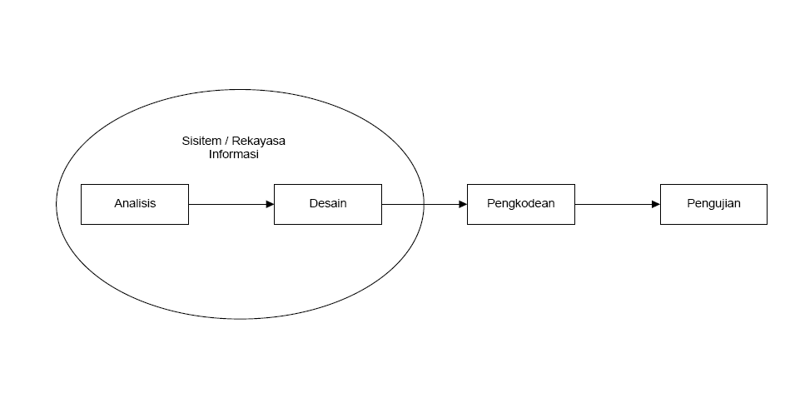

**Gambar 3.2 Model *Waterfall* (Rosa dan Shalahuddin, 2013:29)**

Berikut adalah uraian tahapan yang digunakan dalam model *waterfall* diatas sebagai berikut :

1. Analisis

Menganalisa proses belajar-mengajar pada Jurusan Rekayasa Perangkat Lunak SMK Dharma Bakti 4 Kota Jambi, menganalisa kebutuhan program berdasarkan masalah yang ada, dan mengumpulkan data yang diperlukan.

1. Desain

Mendesain *user interface*, sistem *e-learning*, *input* dan *output* aplikasi.

1. Pengkodean

Menerapkan hasil desain yang telah ditentukan pada tahap sebelumnya kedalam bentuk bahasa pemograman. Bahasa pemograman yang digunakan yaitu PHP dan *database* menggunakan MySql.

1. Pengujian

Melakukan uji coba terhadap sistem *e-learning*.

* + 1. **Implementasi**

Implementasi sistem adalah tahap penerapan sistem yang akan dilakukan jika sistem disetujui termasuk program yang telah dibuat pada tahap perancangan sistem agar siap untuk dioperasikan. Tahap ini memiliki tujuan untuk melakukan testing, sekaligus mengevaluasi kekurangan dan kelebihan dari sistem tersebut.

* + 1. **Pembuatan Laporan**

Selama kegiatan penelitian berjalan, maka penulis juga melakukan penyusunan laporan. Penyusunan laporan terdiri dari beberapa unsur mulai dari pendahuluan, tinjuan pustaka, metodologi penelitian, pembahasan, penutup, dan daftar pustaka.

* 1. **ALAT BANTU PENELITIAN**

Penelitian tersebut akan menggunakan *tools* (alat bantu) berupa *hardware* dan *software*, untuk implementasi *e-learning* pada SMK Dharma Bakti 4 Kota Jambi.

* + 1. **Perangkat Keras (*Hardware*)**

Perangkat Keras (*Hardware*) adalah salah satu komponen dari sebuah komputer yang sifat alaminya bisa dilihat, diraba oleh manusia secara langsung atau yang berbentuk nyata, yang berfungsi untuk mendukung proses komputerisasi. Perangkat keras yang digunakan penulis dalam penelitian adalah sebagai berikut:

1. Laptop Toshiba dengan spesifikasi *Processor* Intel(R) Core(TM) i7 CPU M 620 @ 2.67GHz 2.67 GHz, RAM 4,00 GB
2. Satu unit printer canon
3. Dan beberapa perangkat keras pendukung lainnya
   * 1. **Perangkat Lunak (*Software*)**

Pendukung perangkat Lunak (*Software*) adalah kumpulan beberapa perintah yang dieksekusi oleh mesin, komputer dalam menjalankan pekerjaannya. Perangkat lunak yang digunakan penulis dalam penelitian ini adalah sebagai berikut :

1. Microsoft windows 10

2. Google Chrome

3. Aplikasi Moodle

4. XAMPP dan beberapa perangkat lunak pendukung lainya.